Муниципальное бюджетное общеобразовательное учреждение
«Средняя общеобразовательная школа №36»
города Чебоксары Чувашской республики

Проект
«Весь народ у нас участник войны, и участница войны - вся страна».
(Героические страницы Сурского и Казанского оборонительных рубежей)

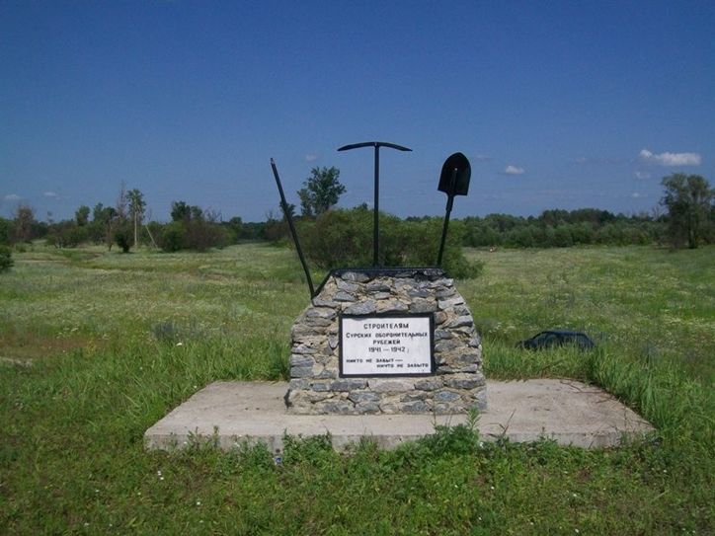

Разработчики проекта:
Учитель истории Крюшникова Ф.П.,
Учитель английского языка Артемьева Л.Л.

Чебоксары-2020

Оглавление
1.Актуальность темы.
2.Цели и задачи проекта.
3.Содержание проекта.
4.Ожидаемые результаты.
5. Информационные ресурсы.

Эпиграф
Здесь не сшибались в битве брони,
Не погибал за взводом взвод,
Враг не дошел, но к обороне
И здесь готовился народ.

Актуальность темы: Обучающиеся должны знать историю нашей страны, но уметь применять свои знания в современной жизни.
Великая Отечественная война - это событие XX века, которое затронуло почти каждую семью. В каждой семье храниться память об этих суровых временах. Это могут быть письма, награды, похоронки или фотографии… М.В. Ломоносов сказал: «Народ, не знающий своего прошлого, не имеет будущего". Современное поколение будет ценить мир и достижения современности, если будет хорошо знать, что пережил наш народ, какой ценой досталась долгожданная победа. Тема Победы в Великой Отечественной войне вызывает большой интерес, заставляет ценить мир, дружбу, формирует любовь к Родине.
Чувашская Республика является частью России. Чувашский народ как и все другие народы, проживающие в нашей стране внес вклад в Победу над фашизмом.
В целях увековечения трудового подвига, мужества, героизма и самоотверженности участников строительства в 1941 году Сурского и Казанского оборонительных рубежей 2021 год в Чувашии объявлен Годом, посвященным трудовому подвигу строительства Сурского и Казанского оборонительных рубежей.
Чтобы понять на сколько актуальна эта тема для жителей нашей республики мы провели онлайн-опрос социальных сетях. Всего опрос прошли 116 респондентов (обучающиеся, родители и педагоги МБОУ «СОШ №36» г. Чебоксары. Результаты опроса представлены в таблице.
№ | Вопросы | Результаты | % от опрошенных
1 | Знаете ли вы, что на территории Чувашской Республики проходил Сурский оборонительный рубеж и Казанский обвод? | Да -46 | 40 %
 |  | Нет-70 | 60%
2 | Хотели бы вы узнать больше об этом строительстве? | Да -72 | 62%
 |  | Нет-44 | 38 %
3 | Как выдумаете с каким событием связано строительство этих рубежей? | Первая мировая война -8 | 7 %
 |  | Великая Отечественная война -102 | 88 %
 |  | Гражданская война- 6 | 5 %
4 | Считаете ли вы труд участников в строительстве Сурского и Казанского оборонительных рубежей героическим? | Да-96 | 83 %
 |  | Нет-20 | 17 %
Выводы: большинство респондентов не знают, что на территории Чувашии были построены Сурский и Казанский оборонительные рубежи, но хотели бы узнать об этом. 88 % респондентов правильно соотнесли строительство рубежей с Великой Отечественной войной. Радует, что большинство опрошенных положительно оценили труд участников строительства рубежей.
Цель: активизация краеведческого поискового движения для изучения героических страниц строительства Сурского и Казанского оборонительных рубежей на территории Чувашской Республики.
Задачи:
- формирование у школьников чувства патриотизма, гражданственности, любви к семье, родному краю, Отечеству;
- создание условий для привлечения школьников в исследовательскyю деятельность посредством организации сбора воспоминаний участников (родственников участников) строительства Сурского и Казанского оборонительных рубежей
- воспитание уважения к ветеранам и исторической памяти о Великой Отечественной войне.
Гипотеза: строительство Сурского оборонительного рубежа и Казанского обвода - яркий пример самоотверженного труда советского народа.
Проблема: в настоящее время возрастает интерес к истории малоизученных страниц Великой Отечественной войны. Строительство Сурского оборонительного рубежа и Казанского обвода малоизучена и освещена в истории Чувашской Республики.
Участники проекта: обучающиеся МБОУ «СОШ №36» г. Чебоксары, педагоги, родители.
Методы исследования:
- Сбор информации (беседы с родственниками участников и с участниками строительства Сурского оборонительного рубежа и Казанского обвода, интервью, поиск в СМИ).
- Систематизация и анализ полученной информации.
Сроки реализации проекта:
1 этап: подготовительный – 15 июля 2020 г – 30 августа 2020 г.
2 этап: основной – 20 июля 2020 г – 31 декабря 2020 года г
3 этап: заключительный: 20 февраля 2021 г.
География проекта: школа №36, микрорайон школы, территория строительства Казанского рубежа на территории Чувашской Республики.
Содержание проекта
Мероприятия | Сроки
Изучение истории строительства Сурского и Казанского оборонительных рубежей в сети Интернет, в музейных архивах, СМИ и в книгах. | Июль–сентябрь 2020
Организация экспедиций с обучающимися- волонтерами в Янтиковский район для сбора информации об участниках строительства оборонительных рубежей на территории Янтиковского района Чувашии: беседы, интервью. | Июль–сентябрь 2020
Разработка и проведение единого классного часа « Подвиг строителей Сурского и Казанского оборонительного рубежей». | Август-сентябрь 2020
Создание стенда и карты «Казанский  оборонительный рубеж на территории Янтиковского района». | Сентябрь-декабрь 2020
Организация школы юных экскурсоводов. | Сентябрь- октябрь 2020
Создание волонтерской группы. Проведение  классных часов с участием волонтерской группы. | Сентябрь-октябрь 2020
Литературно-музыкальная композиция  «Героический подвиг тружеников тыла» | Январь-февраль2021
Конкурс рисунков «Вклад тружеников тыла в  Великую Победу». | Январь-февраль2021
Школьная научно-практическая конференция.  Секция «Великая Отечественная война» | Январь 2021
Конкурс макетов «Оборонительный рубеж»  (ДЗОТы, окопы, Эскарпы) | Январь 2021
Создание презентации «Подвиг тружеников тыла в строительстве Казанского обвода», с последующим  просмотром обучающимися школы и их родителей. | Ноябрь 2020
Историческая викторина «Все для фронта, все для Победы». | Декабрь 2020

Определение необходимых ресурсов и средств.
Ресурсы: принтер, бумага, картридж, компьютер, проектор, скотч.
Средства: школьные, вырученные от сбора макулатуры, благотворительная пожертвование физических лиц, спонсорская помощь.
Ожидаемые результаты:
- Повышение у обучающихся чувства патриотизма, гражданственности, к истории своей страны и родного края.
- организации сбора воспоминаний участников (родственников участников) строительства Сурского и Казанского оборонительных рубежей.
- Разработка и проведение мероприятий строительства Сурского и Казанского оборонительных рубежей для повышения интереса к истории родного края и страны.
Рефлексия
1. Можно ли назвать самоотверженный труд участников в строительстве Сурского и Казанского оборонительных рубежей героическим? (предполагается ответ, что героями являются не только те, кто воевал на фронте, но и труженики тыла).
2. Можете ли вы привести примеры героизма в настоящее время?
3. Какой вклад вы можете внести в увековечение памяти трудового подвига строителей оборонительных рубежей Чувашии?

